**CIRCULAR # 005**

**(martes 08 de febrero de 2023)**

**DE:** RECTORÍA

**PARA: COORDINADORES Y PROFESORES DE LA INSTITUCIÓN.**

**ASUNTO:** CRONOGRAMA PRAE 2023

Cordial Saludo.

**INTRODUCCIÓN:** La estructura del PRAE está dividida en 4 fases como se evidencia en el POA para este año 2023, que permiten cumplir con el objetivo trazado de Construir el proyecto pedagógico transversal de educación ambiental (P.R.A.E). los documentos estarán en la plataforma institucional OVY.

**ACTIVIDADES INICIO DE PROCESO:**

**1. FASE DE SENSIBILIZACIÓN**

Incorporación del Proyecto Pedagógico de Educación Ambiental en el PEI. Revisión y ajuste a la visión, misión, principios, filosofía y perfiles de los integrantes de la comunidad educativa y manual de convivencia con enfoque en la dimensión ambiental (sujetos activos en derechos y competencias ambientales). Fecha enero y febrero.

**Responsables:**

• Esta actividad está a cargo de la mesa de trabajo PRAE.

**2. FASE DE CONTEXTUALIZACIÓN**

Diseño de instrumentos para el estudio de contexto. Parte A con los ejes poblacional, biofísico, sociocultural y económico y parte B derechos ambientales. De febrero a marzo.

**Responsables:**

• Esta actividad está a cargo de la mesa de trabajo PRAE.

**3. FASE DE CONCEPTUALIZACIÓN**

1. Fundamentarse conceptualmente (libro, reflexión, acción capítulos I al VI).

CAPITULO I: La educación ambiental: hacia la transformación de la educación y sus proyecciones en la construcción de la sociedad.

CAPITULO II: Lectura de contexto: construcción de escenarios para la educación ambiental.

Estará en la carpeta de conceptualización del proyecto PRAE en la plataforma institucional OVY y se tendrá dos meses para leer y analizar la información conceptual que apunta a la construcción del PRAE. Se creará un formulario de google drive como evidencia de este proceso, donde cada uno escribe sus opiniones, estará habilitado febrero y marzo.

LINK RESPONDER FORMULARIO DE EVIDENCIA: https://forms.gle/Me3EzrHqs2nSF6yt5

**Responsables:**

• Esta actividad está a cargo de Rector, directivos docentes y docentes.

2. Socialización a padres de familia en asamblea general sobre el proyecto PRAE y los derechos ambientales, específicamente el derecho 17, en cada sede y jornada. Fecha 8 y 9 de febrero

17.Derecho a recibir educación, información y ejemplo de buen comportamiento ambiental.

**Responsables:**

• Esta actividad está a cargo de los docentes lideres PRAE en cada sede.

**4. FASE DE PROYECCIÓN**

1. Realizar concurso para la elección del logo y nombre del P.R.A.E. Se realizará durante la hora pedagógica del PRAE, que en la sede principal la desarrollan durante la clase de ED. ARTISTICA (6 al 10 febrero) y en la sede de primaria los días martes a la primera hora de clase 8 de febrero, en donde se le orientara que realicen un logo (dibujo creativo) del estudiante Gonzalista ambiental y un lema.

**Responsables:**

• Esta actividad está a cargo de los docentes titulares en primaria y los docentes de ed. Artística en secundaria.

• Seleccionaran el mejor logo y lema por primaria y secundaria. Se entrega a los líderes PRAE en cada sede y jornada.

1. Creación de grupos ambientales por sedes y jornadas. Cada titular elegirá en su grupo 2 líderes ambiental que tendrá las funciones de promover y socializar las actividades del PRAE desde el aula de clase. Fecha del 30 enero al 3 de febrero. El día viernes se entregará los dos nombres a la docente ANDREA PEREZ RAGUA, por WhatsApp grupo general.

Para la identificación con chalecos ambientales de estos estudiantes se estarán posteriormente gestionando recursos.

**Responsables:**

• Esta actividad está a cargo de los docentes titulares y docente ANDREA PEREZ RAGUA.

1. Vinculación de estudiantes de servicio social estudiantil grado 10 y 11 de apoyo al PRAE en los descansos. Se solicitará a la coordinación o persona a cargo de este proceso, la lista de estudiantes e instrumento de cumplimiento de horas para distribuirlos en cada sede y jornada. El instrumento de cumplimiento de horas será firmado por los docentes lideres PRAE en cada sede y jornada. Fecha del 30 enero al 3 de febrero.

Para la identificación de estos estudiantes con chalecos ambientales se estarán posteriormente gestionando recursos.

**Responsables:**

Esta actividad a cargo equipo PRAE y directivo docente encargado servicio social.

1. Elaboración de contenedores ambientales para las aulas de acuerdo a la resolución 2184 del 2019 Código de colores.

* Socializar con los estudiantes el código de colores y los residuos que debe ir en cada uno, implementado en Colombia. En la sede principal la desarrollan durante la clase de ED. ARTISTICA (13 al 17 febrero) y en la sede de primaria los días martes a la primera hora de clase 14 de febrero.

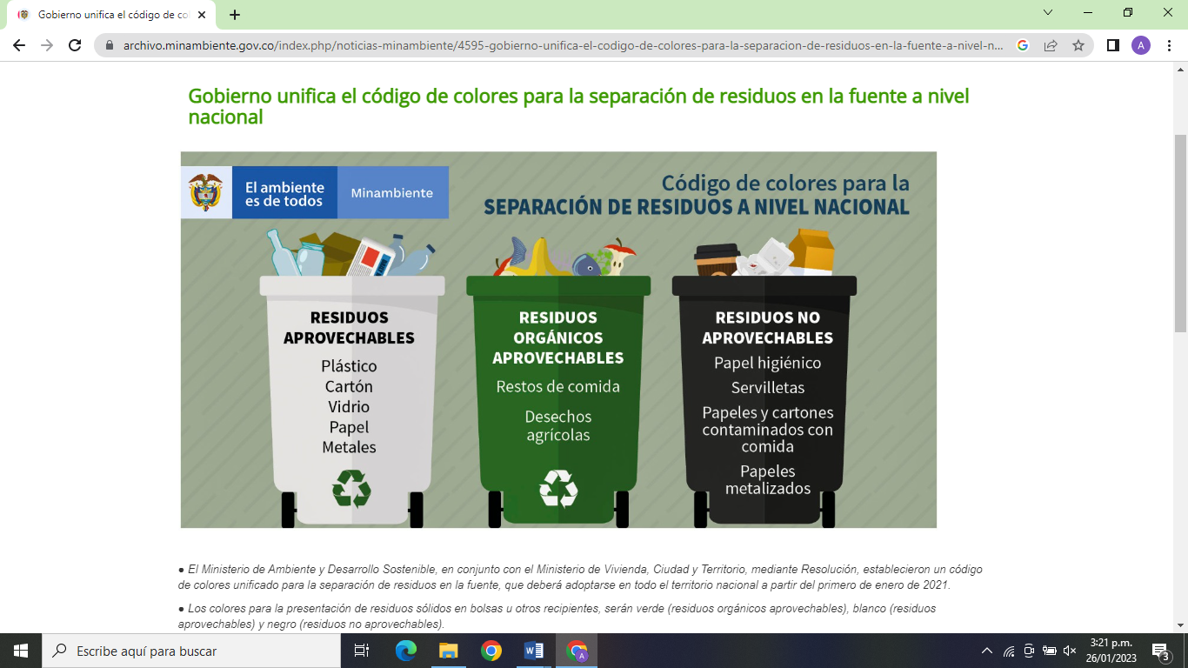

* 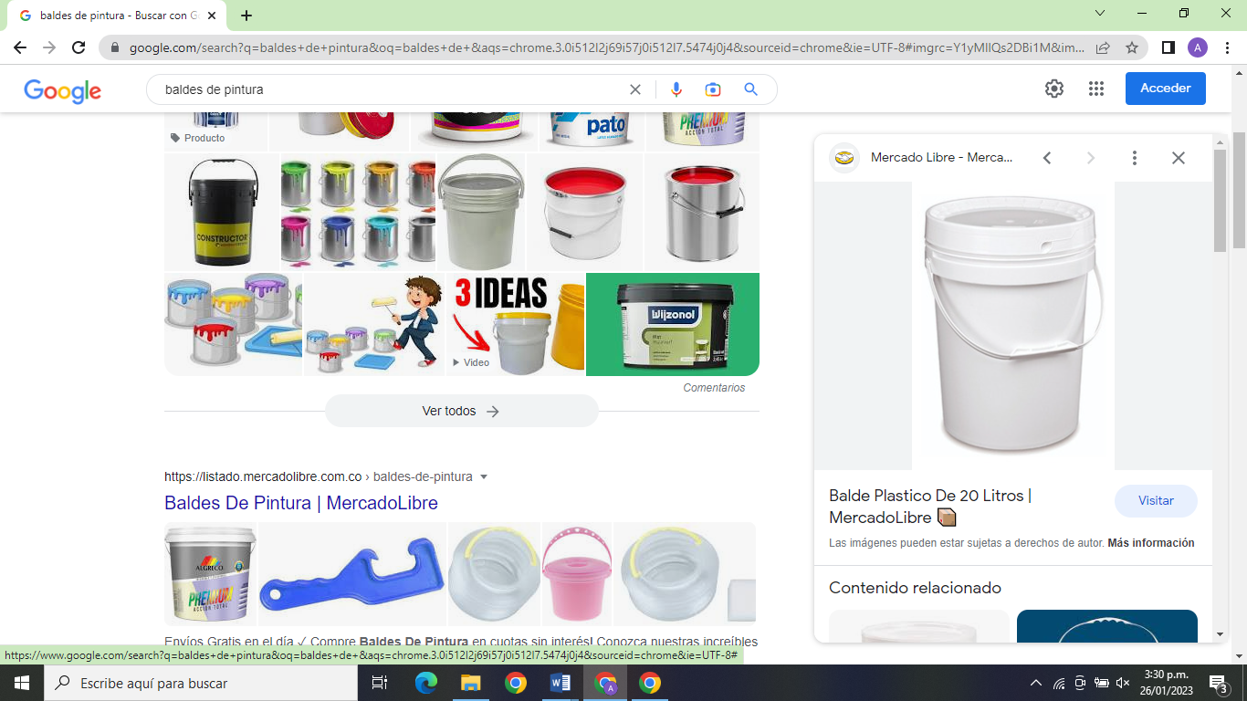Elaboración de contenedores para el aula aplicando el código de colores. (Todos los días los lideres ambientales en cada aula llevaran a un contenedor general ubicado en el patio los residuos obtenidos antes de finalizar la jornada escolar para el proceso de reciclaje).

Estrategias para la elaboración de contenedores:

• Solicitar a los padres de familia 3 baldes de pintura en buen estado, para ajustar colores.

3. Gestión de recursos para contenedores para el patio. (jean Day al inicio del año escolar y posteriormente recursos obtenidos con reciclaje de plástico y aceite de cocina usado). Fecha todo el mes de febrero.

**Responsables:**

• Esta actividad está a cargo de los docentes titulares, estudiantes y padres de familia.

5. Socialización de calendario ambiental: Ver cuadro de fechas.

1.Socialización en el aula durante la hora pedagógica del PRAE, que en la sede principal la desarrollan durante la clase de ED. ARTISTICA (Ver fecha en calendario ambiental para ajustar en la semana) y en la sede de primaria los días martes (febrero 21, marzo 21, 18 abril, 16 mayo, 6 junio,18 julio, 8 agosto, 12 de septiembre, 17 de octubre y 7 de noviembre.)

Responsables:

Esta actividad está a cargo de los docentes.

2.Socialización en izadas de bandera. En la siguiente tabla se distribuyen las fechas ambientales para agregar a la temática tratada en cada izada de bandera del presente año y organizada en el cronograma institucional.

Responsables:

Esta actividad está a cargo de los docentes según organización de izadas de bandera. Fecha todo el año.

**CALENDARIO AMBIENTAL**

|  |  |  |
| --- | --- | --- |
| **FECHA** | **MOTIVO** | **RESPONSABLES** |
| FEBRERO 2 | Día mundial de los humedales | IZADA DE BANDERA 28 DE FEBREO |
| Marzo 22 | Día Mundial del Agua. | IZADA DE BANDERA 23 DE MARZO |
| Abril 22 | Día Internacional de La Tierra. | IZADA DE BANDERA 21 DE ABRIL |
| Mayo 17 | Día Mundial del Reciclaje. | 12 MAYO IZADA DE BANDERA DÍA DEL MAESTRO |
| Junio 5 | Día Mundial del Medio Ambiente. | HORA PEDAGOGICA SEMANA 5 AL 9 JUNIO. |
| Julio 15 | Día Internacional de las Tecnologías Apropiadas. | IZADA DE BANDERA 21 DE JULIO |
| Agosto 9 | Día Internacional de las Poblaciones Indígenas. | IZADA DE BANDERA 9 DE AGOSTO |
| Septiembre 16 | Día Internacional de la Preservación de la Capa de Ozono | 14 DE SEPTIEMBRE IZADA AMOR Y AMISTAD. |
| Octubre 12 | Día Mundial del árbol. | IZADA DE BANDERA 18 DE OCTUBRE |
| Noviembre 1 | Día Mundial de la Ecología. | IZADA DE BANDERA 10 DE NOVIEMBRE |

6. Socialización de derechos ambientales de preescolar hasta undécimo grado.

Socialización en el aula durante la hora pedagógica del PRAE, que en la sede principal la desarrollan durante la clase de ED. ARTISTICA (Última semana febrero) y en la sede de primaria los días martes. 28 de febrero. Cada docente utiliza sus estrategias didácticas para la forma como socializa los derechos de acuerdo al grado.

**DERECHOS**

**1. Derecho a hacer uso de todo cuanto la naturaleza nos provee, racionalmente y de modo responsable.**

**2. Derecho al conocimiento científico sobre todos los procesos químicos y físicos que ocurren en la naturaleza, sus beneficios y sus cuidados.**

7. Tablero socialización actividades PRAE.

1. En cada sede se ubicará un tablero para socializar actividades del PRAE.

**Responsables:**

• Esta actividad está a cargo de los docentes lideres PRAE en cada sede.

1. Socialización de fechas de Calendario ambiental a toda la comunidad en el tablero PRAE, con imágenes, folletos, noticia o mensaje de sensibilización de la fecha ambiental en cada mes.

**Responsables:**

• Esta actividad está a cargo de los docentes según organización de izadas de bandera. Fecha todo el año.

1. Socialización a la comunidad derechos ambientales.

**Responsables:**

• Esta actividad está a cargo de los docentes lideres PRAE en cada sede.

8. Construcción de jardines con materiales reciclables en cada sede.

**Área de Ciencias naturales:**

4.Derecho a disfrutar de zonas verdes y parques en ambientes de aire puro.

1. Destinar el espacio apropiado para las plantas en cada sede.

2. Seleccionar las plantas tradicionales de Cúcuta que traerán los estudiantes desde casa.

3. Seleccionar materiales para la construcción materos por los estudiantes y las familias.

4. Organizar responsabilidades de preescolar a once grados para el cuidado de las plantas.

5. Establecer fechas de construcción de jardines.

**Responsables:**

• Esta actividad está a cargo de los docentes área de ciencias naturales.

• Fecha entrega de la propuesta por parte del área de ciencias naturales 3 de marzo.

1. Sensibilización ahorro agua y energía:

**Área de matemáticas:**

• Solicitar fotocopias de recibos de agua y luz de casa. Pegar recibos en los cuadernos.

• Sacar promedio de los últimos meses en el diagrama de barras en los históricos de consumo.

• Sensibilización desde la responsabilidad social que tenemos para el cuidado del recurso agua, esto va desde usar inteligentemente el agua, cerrar llaves, regar solo si es necesario, lavar autos con menos agua, y un sin fin de recomendaciones para que el agua POTABLE que es considerada un valor que hay que cuidar y de donde obtenemos mayormente la energía que utilizamos a diario.

• Realizar compromiso ambiental para disminuir el consumo de agua y luz en los hogares de los estudiantes. Fecha semana 20 al 24 de febrero.

**NOTA:** Agradecemos las evidencias fotográficas se enviarán a la carpeta de evidencias del PRAE, en la plataforma Institucional OVY.

**MESA DE TRABAJO PRAE**

Rector: Enrique Alberto Caballero García

Coordinadora: Ingrid Marcela Castilla

Docentes lideres:

Sede principal jornada de la mañana: Audelina Serrano Serrano

Sede principal jornada de la tarde: Juan Fernando Taborda Cano

Sede espíritu santo: Andrea Sorange Pérez Raguá

Sede perpetuo socorro: Ruth Solano

Estudiante: Pendiente

Exalumno: Pendiente

Padre de familia: Pendiente

Atentamente,

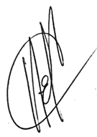

***Mg. ENRIQUE A. CABALLERO GARCIA***

Rector